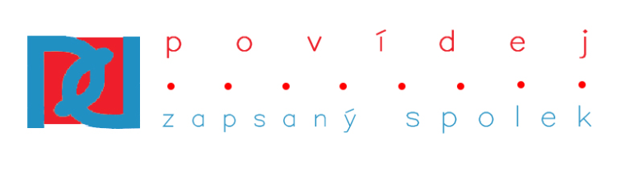

OZNÁMENÍ PRO OBČANY

LINKA DŮVĚRY V KUTNÉ HOŘE V DOBĚ EPIDEMIE 327 511 111
nabízí a doporučujeme, aby občané neváhali v této po všech stránkách náročné době využít také službu telefonické krizové pomoci, kde je prostor sdílet s odborníky, co se mi děje, jak se cítím, co potřebuju, co mě děsí a co můžu udělat nebo nedělat.
Stále se zvyšuje počet lidí, kteří jsou v karanténě nebo zůstávají doma z jiných důvodů v návaznosti na epidemii. Někteří s blízkými, jiní i zcela sociálně izolováni. Nejen tito, ale i obecně citlivější lidé mohou současnou situaci kolem virového onemocnění vnímat jako tísnivou.
Je to konec konců neviditelný nepřítel a to má svá úskalí. Jistě má každý z nás nějaký svůj recept, jak se tomu bránit, a přesto je dobré mít v záloze přítele na telefonu.
Je dobré vědět pro sebe nebo i někoho blízkého, že se dá volat, když se psychicky cítíme špatně na Linku důvěry v Kutné Hoře 327 511 111 od pondělí do pátku od 8.00 do 22.00. Nebo můžete napsat na mail linkaduvery@kh.cz.
Tým pracovníků Linky důvěry

